BERNEY Alec, FORESTIER Quentin, HERZIG Melvyn

BDR – 17.01.2021

**Manuel d’installation**

Projet



# Installer le programme

Afin d’installer le programme, lancer « GTRL_Installer.msi ». Ceci installera le gestionnaire de tournoi, les librairies ainsi que les ressources nécessaires au fonctionnement du programme.

Il est possible que votre anti-virus détecte l’installateur comme dangereux. Si c’est le cas, désactiver votre anti-virus pendant l’installation ou autoriser le programme et l’installeur dans ce dernier.

Une fois l’installeur lancé, il est d’abord écrit un message de bienvenue dans l’assistant d’installation du programme, cliquer sur « Suivant ». Il est ensuite demandé « où placer le programme sur l’ordinateur ». Indiquer l’emplacement souhaité en utilisant le bouton « Parcourir » puis cliquer sur « Suivant » et encore une fois « Suivant », puis finalement « Fermer ».

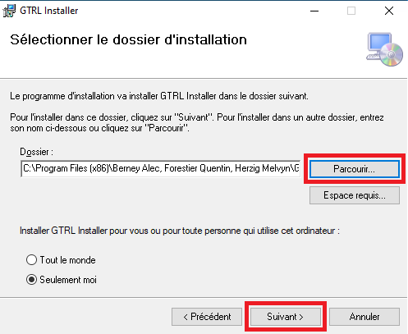

Après quelques chargements, une fenêtre indique que l’installation est terminée. Un raccourci pour lancer l’application a été créé sur le bureau.

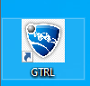

/!\ Souvenez-vous où le programme a été installé. Il faut aller chercher ultérieurement un fichier à cet emplacement.

# Installation de la base de données

## Téléchargement de MySQL

Afin de pouvoir utiliser l’application, l’installation manuelle de la base de données et d’un SGBD (système de gestion de bases de données) sont nécessaires.

Pour ceci, se rendre sur : <https://dev.mysql.com/downloads/installer/> afin de télécharger le système de gestion de bases de données MySQL.

Choisir « Windows » en guise de système d’exploitation puis cliquer sur le bouton « Download » de l’installeur non web.

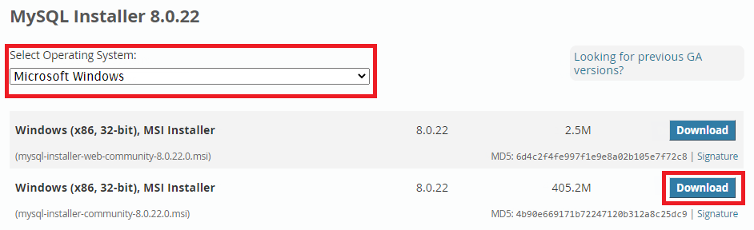

Ceci nous dirige sur une page de téléchargement. Il n’est pas nécessaire de s’inscrire. Il suffit de cliquer sur « No thanks, just start my download » en dessous des boutons « Login » et « Sign up ».

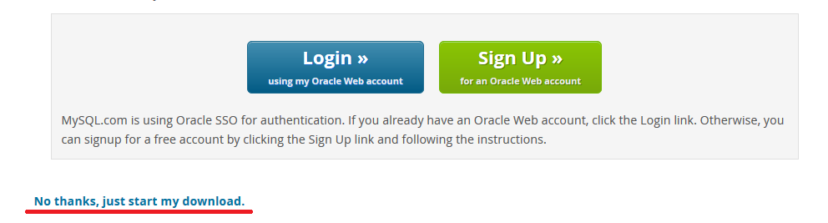

Après le téléchargement, nous obtenons donc :



Lancer l’installation en double cliquant sur l’installeur. Autoriser l’application à apporter des modifications à votre appareil en appuyant sur « Oui ».

## Configuration du serveur MySQL

A ce moment nous configurons notre serveur.

Dans « Choosing a Setup Type », choisir « Custom ». Puis appuyer sur « Next ».

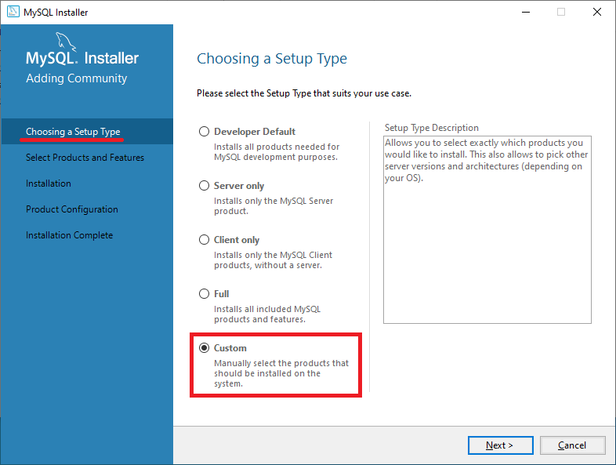

Ensuite, dans « Select Products and Features », sélectionner MySQL SAerver 8.0 et cliquer sur la flèche en direction de droite. Faite pareil en sélectionnant « MySQL Workbench 8.0 », puis clique sur « Next ».

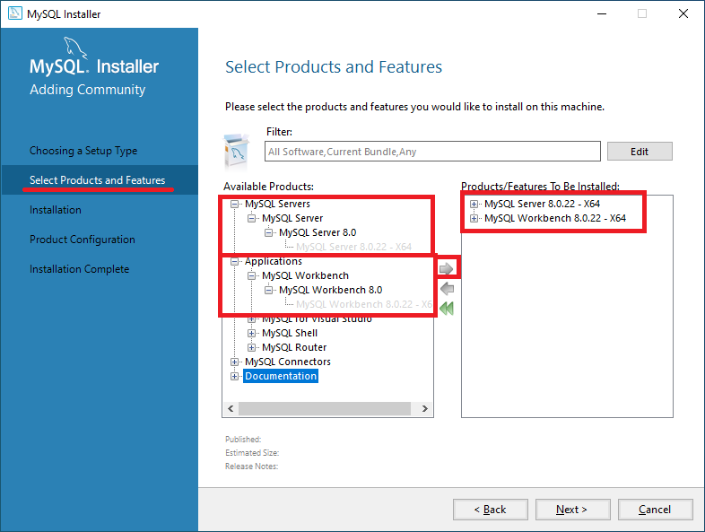

Sous « Installation » cliquer sur « Exécute ». Appuyer ensuite sur « Next ».

Sous « Product Configuration », cliquer encore sur « Next ».

Dans « Type and Networking », mettre « Config Type » en « Development Computer » puis tout laisser par défaut. Appuyer sur « Next ».

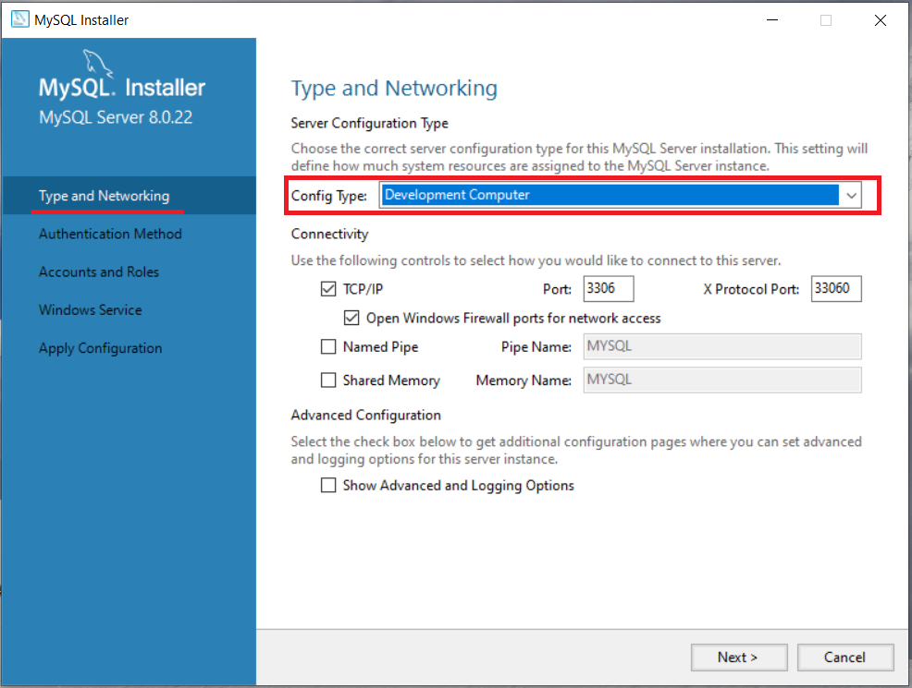

Dans l’onglet « Authentification Method », garder les paramètres par défaut et appuyer sur « Next ».

Dans l’onglet « Accounts and Roles », entrer deux fois le mot de passe du compte administrateur souhaité et appuyer sur « Next ».

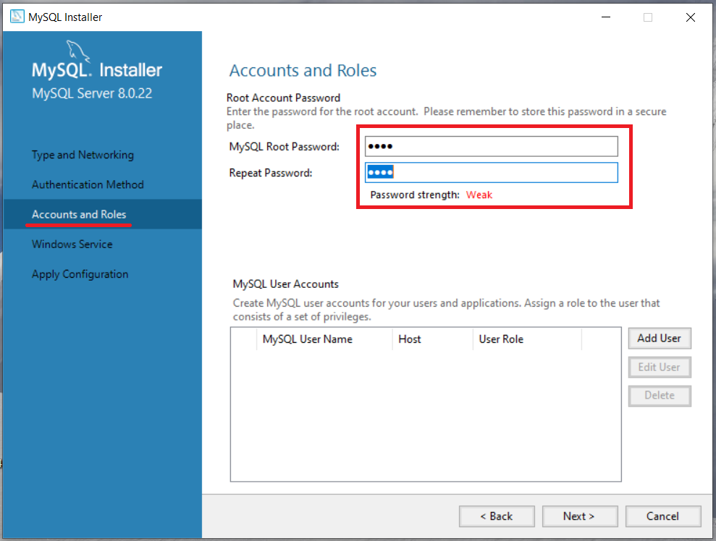

Dans « Windows Service » cocher « Start the MySQL Server at System Startup ». De plus, il faut aussi vérifier que « Configure MySQL Server as a Windows Service » soit bien sélectionné. Puis appuyer encore sur « Next ».

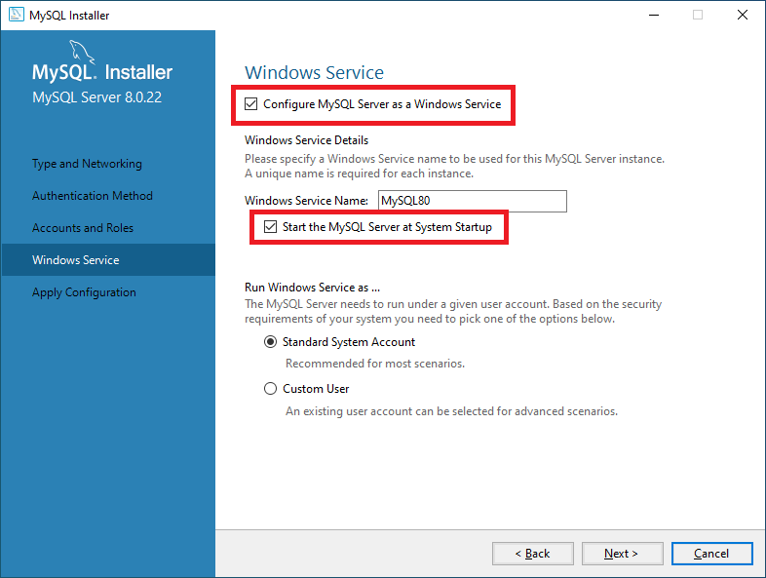

Finalement dans « Apply Configuration », cliquer sur « Execute ».

Aller jusqu’à la fin de la configuration et de l’installation en laissant tout par défaut puis terminer en cliquant sur « Finish ».

Désormais, vous avez MySQL Workbench lancé. Si ce n’est pas le cas lancer le programme en appuyant sur la touche « Windows », puis en tapant MySQL Workbench dans la barre de recherche et en appuyant finalement sur « Enter ».

## Installation de la base de données

Dans MySQL Workbench, double cliquer sur « Local instance … ».

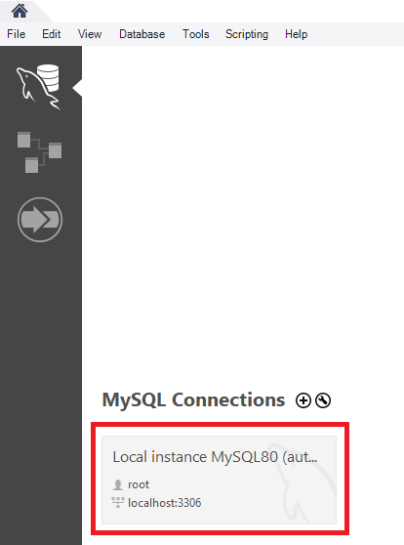

Entrer ensuite votre mot de passe configurer plus tôt.

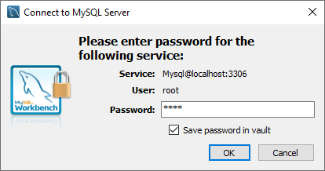

Clique sur « File », puis « Open SQL Script ».

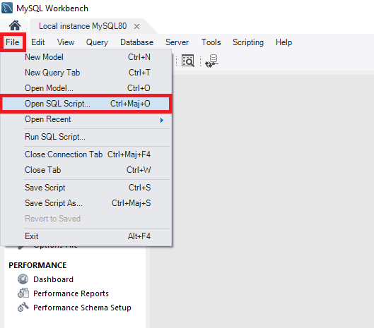

Sélectionner ensuite « GTRL_DB_With_Data.sql » dans le dossier extrait du zip où était situé l’installeur, vous trouverez. Cliquer ensuite sur « Ouvrir ».

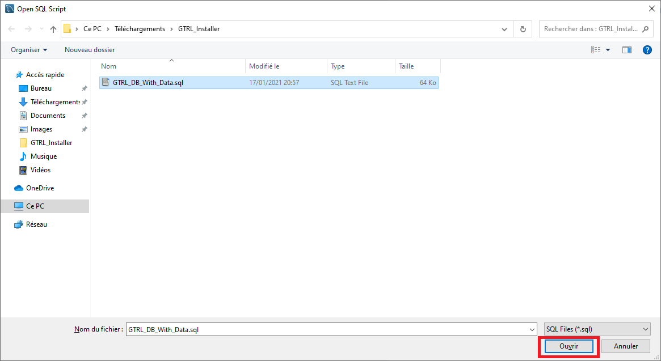

Vous voilà avec le script ouvert, vous devez avoir affiché quelque chose comme ça :

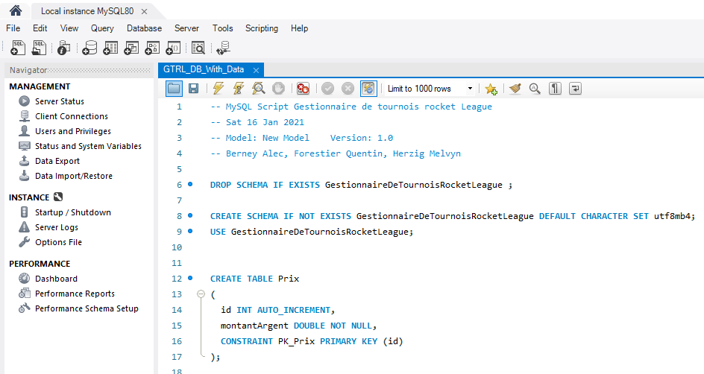

Cliquer ensuite sur le petite éclair .

Vous pouvez mnt fermer MySQL Workbench. Vous pouvez tester le programme en double cliquant sur le raccourci sur votre bureau :



Voici le programme lancé :

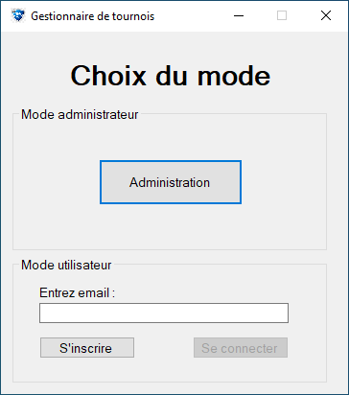

Pour connaître comment utiliser le programme, suivre le manuel utilisateur de la documentation.